小一班今日动态6.4
来园：
今日来园22人，3人请假。
我们班大部分幼儿能开开心心入园，主动跟老师问好，打招呼，并在老师的提示下有序签到、放物品。丁文潇、黄珵子入园时有情绪波动，但也能快速调整好。
户外活动：
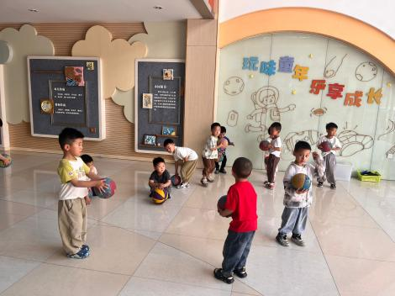 | 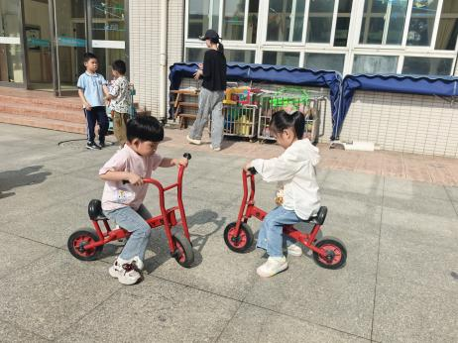 | 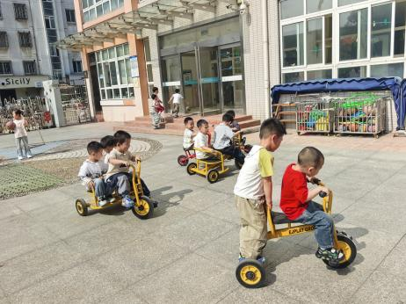
集体活动：
音乐：捉泥鳅
《捉泥鳅》是一首富有浓郁田园风味的及生活情绪的台湾校园歌曲，是对于雨后孩子们急切想要去捉泥鳅的急切心情的描写，展示了一幅动人的田园景象。本首歌曲由几个简单的乐句组成，是自然小调式。单数小节的节奏基本相同，双数略有变化，变化中层层递进，歌词简单、节奏明快、曲调优美、丰富，适合小班下学期的孩子欣赏。
因为歌曲难度较大，我们以欣赏、律动表现为主，这能很好的锻炼幼儿倾听能力、记忆力和创造表现力。表扬丁汝成、杨若萱、黄珵子、丁文潇、叶兴泽、李潇然、吕思甜、孙嘉芮能认真倾听，说一说自己从歌曲里听到了什么；丁汝成、杨若萱、白小沐、张玉菀、黄珵子、蒋艺姝、徐凌琨、韩景宸、蒋清远、隋浩宇、张烁、恽佳阳、何颖艺、范奕菱能跟着音乐跳一跳、学一学。
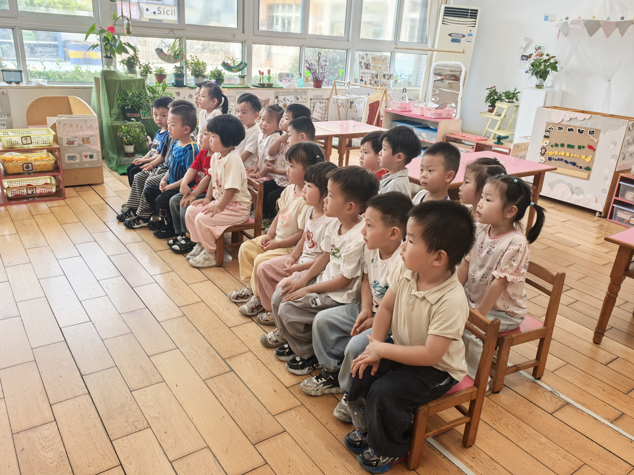 | 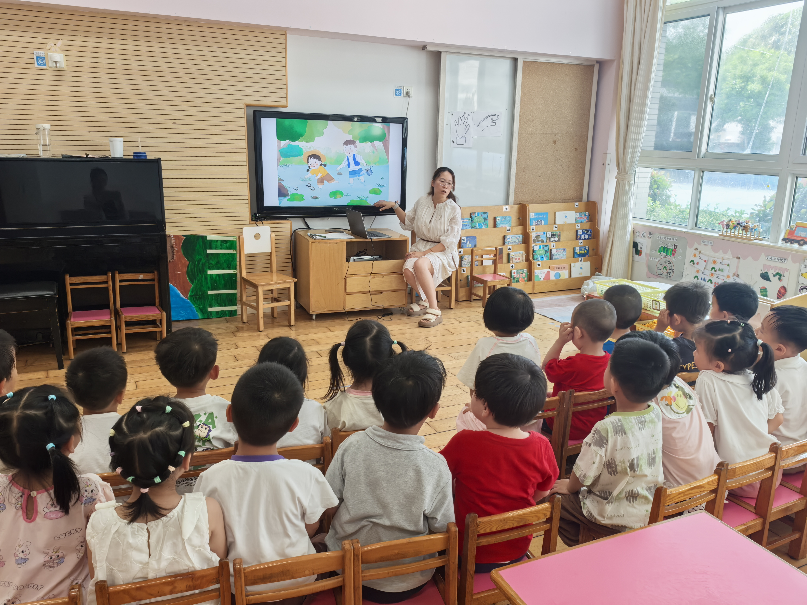 | 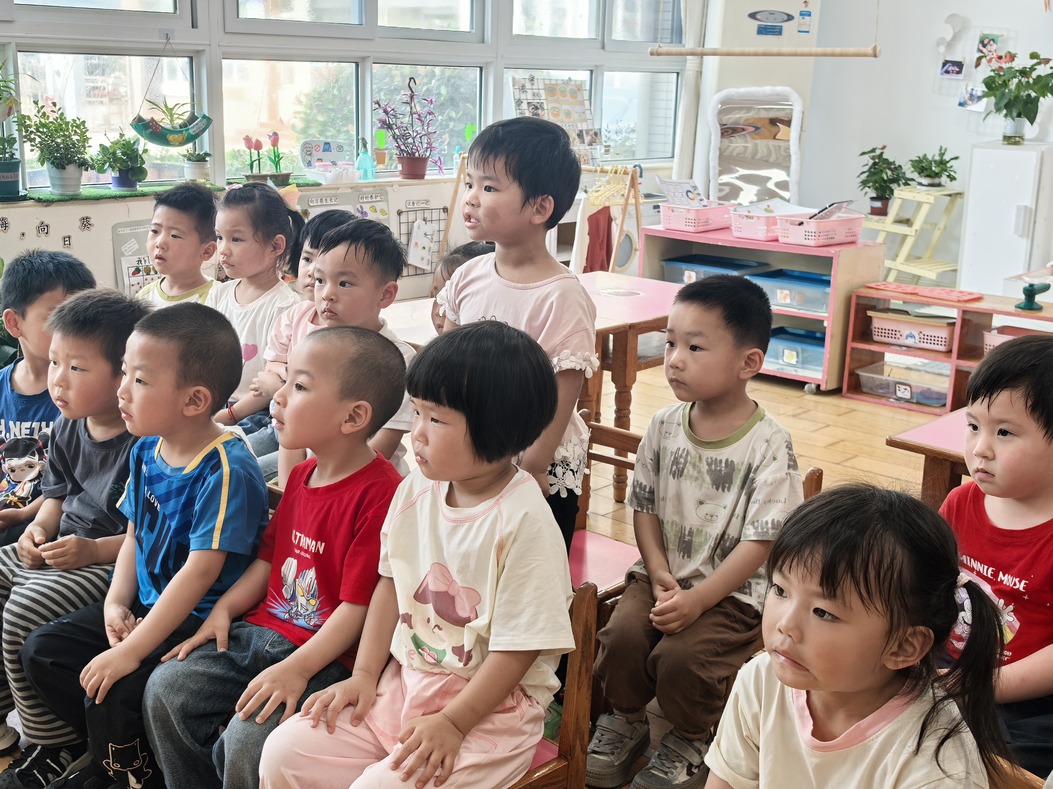
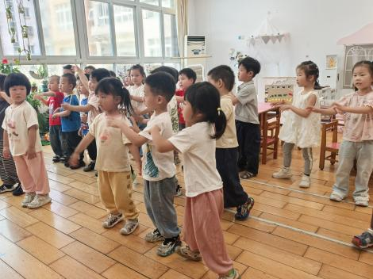 | 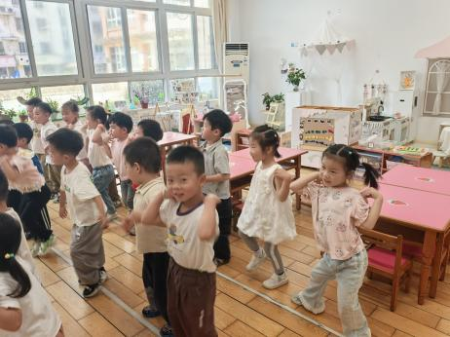 | 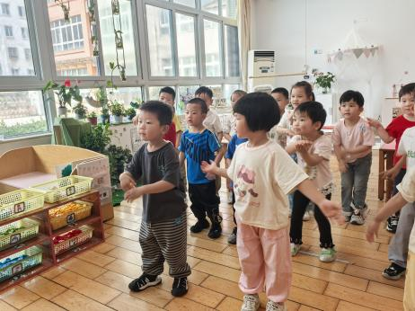
区域游戏：
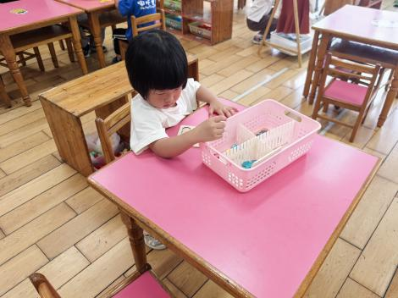  益智区-拼图 | 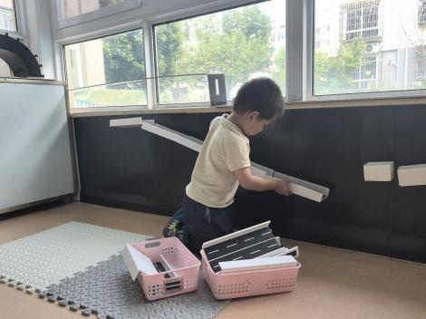  走廊-轨道小球 | 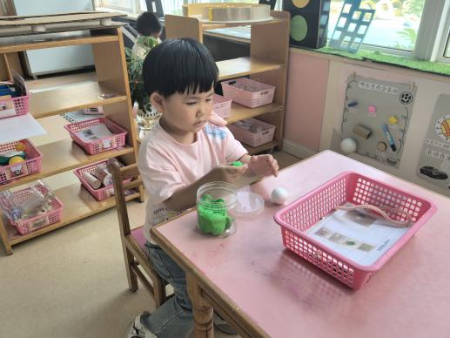  走廊-让小球不再滚动
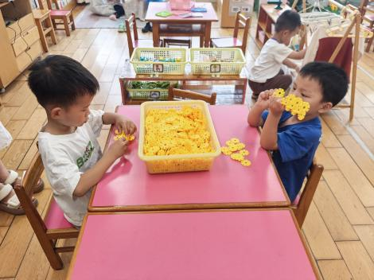  桌面建构 | 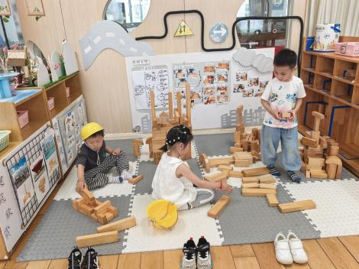  地面建构 | 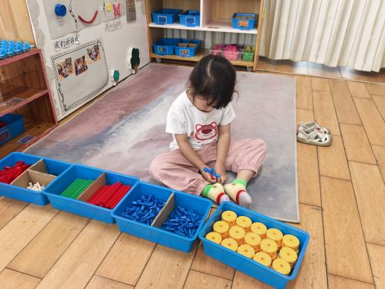  万能工匠
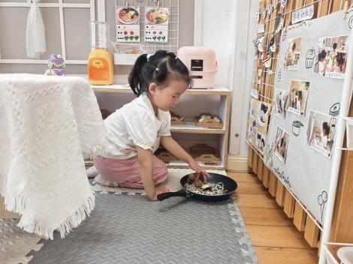  娃娃家 | 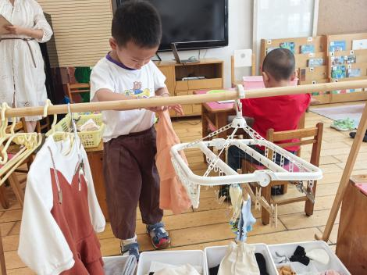  生活区 | 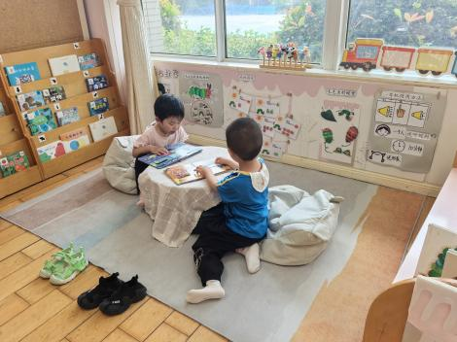  图书角
生活活动情况：
1.午餐情况：
今天的午饭吃的是藜麦饭、糖醋排骨、毛白菜炒口蘑、西湖牛肉羹。大部分小朋友能保持桌面整洁，一口饭一口菜的安静用餐，真棒！
提醒：幼儿用餐时间控制在30分钟较为适宜。刘珺玮剩菜。
2.午睡情况：
小朋友们能在老师的提醒下，有序小便进入午睡室，大部分幼儿能自己独立午睡，个别幼儿需要老师稍微陪伴和提醒。
家园合作：
- 动态上的照片，仅作为老师观察时的随拍，并不是所有孩子的照片都会呈现。

